Montessori Eğitimi
İtalya’nın ilk kadın doktoru, pedagog ve antropoloji profesörü Maria Montessori (1870-1952) yüzyılın başlarında her bir çocuğun bireyselliğine azami ölçüde uyan bir pedagoji geliştirir.
Bu, çocuğun bireysel becerilerine ve ilgi alanlarına, bireysel öğrenme hızına ve karakter özelliklerine uygun bir pedagojidir.
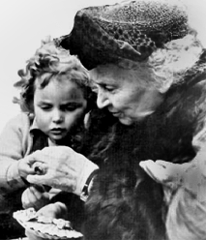
1899’da Roma’da zeka geriliği olan tüm çocukların yollandığı yeni orthophrenic okulunda yöneticiliği sırasında zihinsel eksikliğin sıklıkla pedagojik bir problem olduğuna hüküm verir.
Zihinsel engellilerin eğitimi konusunda aradığı bilgileri Itard ve Séguin’in çalışmalarında bulur ve bu yöntemleri temel alarak kendi yöntemini geliştirir. Eğittiği bir grup engelli çocuk devlet yeterlilik sınavlarında normallere yakın bir başarı gösterir.
Herkes bu başarıdan dolayı mutludur, ancak Dr. Montessori bundan o kadar etkilenir ki zekâ seviyeleri normal olan sağlıklı çocukların nasıl olup da engelli çocuklarla karıştırılacak kadar istikrarsız olabileceklerini anlamaya çalışır.
6.Ocak.1907 Montessori ilk çocuk evini kurar: Casa dei Bambini
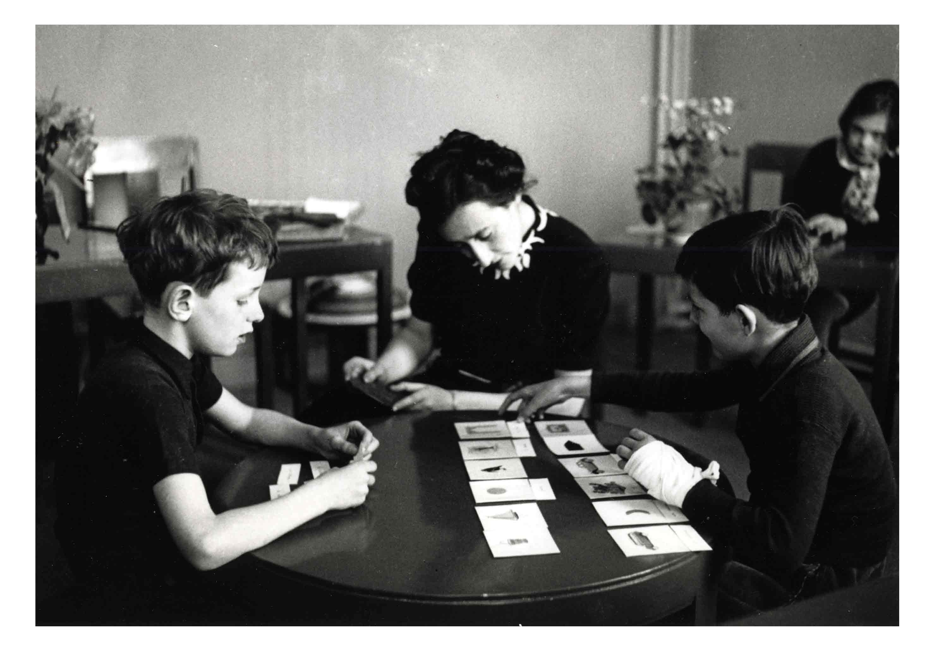
Maria Montessori 1907 yılında ilk çocukevi “Casa dei Banbini”de engelli olmayan çocuklarla çalışmalarında yaptığı gözlemlerde çocukların nelerden hoşlandıklarını ve nelerden hoşlanmadıklarını saptar.
Maria Montessori çocukların;
- ödüllerden
- cezalardan
- yetişkin tarafından programlanmış eğitimden
- oyuncaklardan
- şekerlemelerden
- öğretmen masasından
- toplu derslerden
hoşlanmadıklarını,
- özgür seçimden,
- hatalarını kendilerinin denetiminden,
- • hareket etmekten,
- • sessizlikten,
- • sosyal ilişkilerini kendileri tarafından kurulmasından,
- • çevrenin düzenli ve temiz olmasından,
- • özgür faaliyete dayalı bir disiplinden,
- • kitapsız okuma ve yazmadan
- • alıştırmaların tekrarından,
hoşlandıklarını gözlemledi.
Eğitim sistemini çocuktan yola çıkarak kurdu.
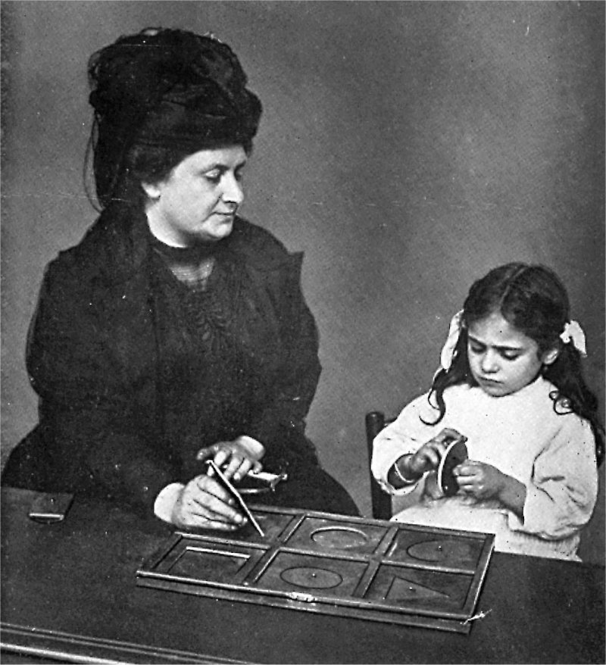
Bu, başka eğitim sistemleriyle karşılaştırıldığında çocuklara sağlanan olanaklar sayesinde, kendi seçimlerinin eğitimcinin onları isteklendirmesinin yerine geçtiği kendi eylemleri sonucu hataların denetlenebildiği bir eğitim sistemidir.
Montessori eğitimi temelde kişiliğin oluşumu üzerinde durmaktadır.
Maria Montessori bunu açıkça şu şekilde ifade etmektedir: “Eğitimde metot değil, insan kişiliği göz önüne alınmalıdır.”
- Çocuk, özeldir, tektir.
- Kendine has bir varlıktır.
- Çocuk etrafındaki maddesel dünyayı absorbe eder, gelecekte yetiştireceği kişi modelini biçimlendirir.
- “Çocuk, insanların mimarıdır.” Bu mimarlar farkında olmadan içlerindeki inşa planına uyarak kendi ritimleri doğrultusunda kendilerini geliştirmeye çalışırlar.
- Bu gelişime yetişkinler etki edemezler çünkü onlar inşa planını bilmemektedirler. Ancak, bir yetişkinin zamansız müdahalesi ya bu inşa planını tahrip edebilir ya da yanlış bir yöne yönlendirebilir.
- Montessori Eğitiminin temel taşlarından birisi hazırlanmış çevredir. Çocuklar hazırlanmış çevredeki Montessori materyallerinden, bireysel ilgi ve eğilimine göre bağımsız olarak seçim yaparlar.
- Montessori okullarında çocuklar, istedikleri materyalle, istedikleri zaman, istedikleri yerde calışırlar.
- Çocuklara istedikleri kadar tekrar etme imkanı sunulur. Erken öğrenen yeni bir çalışmaya geçebilecektir, çünkü öğrenmede herkesin farklı bir ritmi vardır.
- Materyallerdeki hata kontrolü çocuğun kendi hatasını bulmasıyla gerçekleşir. Başka birinden uyarıya, onaya ve düzeltmeye gerek kalmaz. Kendi kendisini düzeltmesine olanak sağlar. Böylece yetişkinden bağımsızlaşmak doğal olarak gerçekleşir.
Çocuğun güçlü bir karakterde yetişmesini sağlamak için “bir bakıma fiziksel ve ruhsal bir hijyene” ihtiyaç vardır. Bu durumda yetişkinlerin görevi çocuğun içindeki yeteneği ve gizil gücü uyandırmak ve onları gelişim sürecinde desteklemektir.
Montessori okullarında çocuklar, istedikleri materyalle, istedikleri zaman, istedikleri yerde calışırlar. Dolayısıyla Montessori yönteminin özü, çocuğa önceden hazırlanmış bir çevrede kendi kendini geliştirebileceği şekilde hareket ve faaliyet özgürlüğü tanımayı amaçlayan, kendi kendine oluşan ve gelişen bir yöntem ve sistem anlayışıdır.
“Çocuğa hazırlanmış bir çevrede, çocuğun kişiliğini oluşturması için özgürlük tanıyan, kişiliğinin gelişim sürecini destekleyen, çocuğun kendi onuru içerisinde bireyselleşmesi ve sosyalleşmesini ciddiye alan, bireye özgü adil bir eğitimdir.
